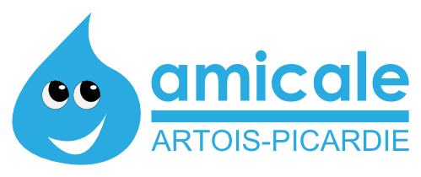

**Commande de Chèques-Lire**

**Mode de règlement : □ Virement (à privilégier) - □Chèque - □Espèce**

**IBAN de l’Amicale du Personnel de l’Agence de l’eau Artois-Picardie :**

**Bon à compléter et à envoyer, avec une preuve de virement, à l’adresse mail de l’Amicale :** [**amicaleaeap@gmail.com**](mailto:amicaleaeap@gmail.com)

Les chèques et espèces restent tolérés mais doivent être remis, avec votre bon de commande, à Bruno, bureau 321.

**------------------------------------------------------------------------------------------**

**2,5 € TTC/chèque**

Consulter les partenaires concernés :

* <http://www.cheques-cadeaux-culturels.com/ou-utiliser-cheque-lire.html>
* <http://www.cheques-cadeaux-culturels.com/partenaire-reseau-cheque-lire.html>

**------------------------------------------------------------------------------------------**

**Votre commande**

**(Maximum 8 chèques par amicaliste)**

Nom/Prénom : ……………………………………………………………………….………………..

|  |  |  |
| --- | --- | --- |
| Nombre de chèques | Prix unitaire du chèque | Montant de la commande |
|  | 2,5 € |  |